Theseus
Theseus was de zoon van koning Aegeus. Deze regeerde over de hoofdstad van Griekenland: Athene. (Naar hem is de Egeïsche zee genoemd.)
Theseus groeide niet op in het paleis van zijn vader. Toen hij 16 jaar was, ging hij per schip naar Athene om zijn vader te bezoeken. Aegeus was intussen getrouwd met een soort heks: Medea. Hun kind Medus zou troonopvolger worden. Dus was Medea bang dat Theseus zijn vader zou opvolgen en niet haar kind. Zij wilde Theseus vergiftigen tijdens een maaltijd. Theseus sneed het vlees door met zijn zwaard. Dat zwaard werd door Aegeus herkend en toen wist hij dat Theseus zijn zoon moest zijn. Nog net op tijd sloeg Aegeus de wijnbeker uit de handen van Theseus. Ze omarmden elkaar en er werd feest gevierd en geofferd. Medea moest vanwege de vergiftiging weg uit het paleis.
In de omgeving van Athene ging een wilde stier vreselijk te keer. Velen hadden tevergeefs geprobeerd hem te overmeesteren en hadden daarbij het leven gelaten. Met uiterste inspanning lukte het Theseus de stier op te tillen en van de Acropolis te gooien. Zijn vader was hem zeer dankbaar.
Hier onder, geschilderd met de leerlingen: Theseus en de stier
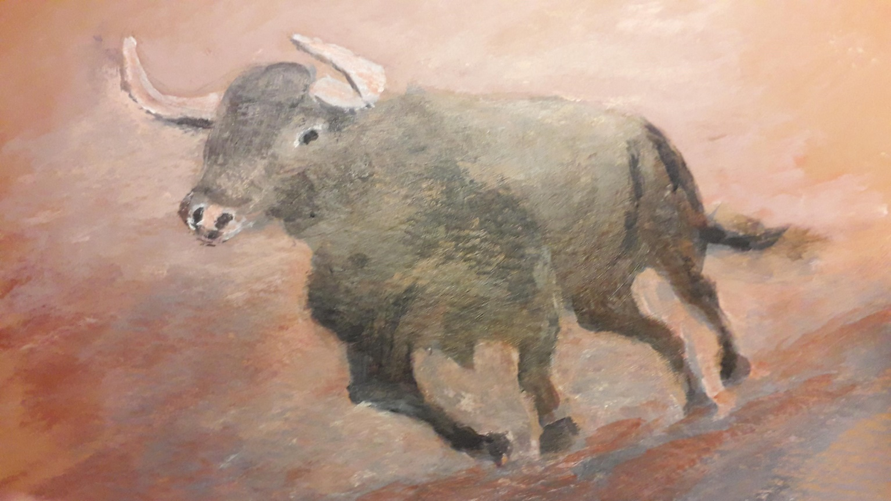

0-0-0-0-0

